Что называется природой?
1) Природа- это...
Тела природы - это ...
....
....
Тела природы

2) Прочитайте фрагмент текста "Явления природы" на с. 6-7 и заполните таблицу:
Явления | Определения | Примеры | Науки
Химические | Явления, связанные с превращением одних веществ в другие | Горение дров, ржавление гвоздя | Химия
Физические | ... | ... | ....
Астрономические | ... | ... | ....
Географические | ... | ... | ...
Биологические | ... | ... | ...
3) Биология- ...
Ботаника- ...
Зоология- ...
Микробиология- ...
Экология- ...
4) Установите соответствие:
1-Физические
2-Химические
3-Географические
4-Астрономические
5-Биологические
А
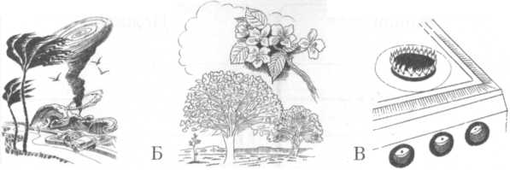
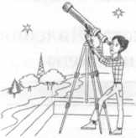
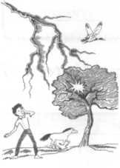
Д
Г
5) Распределите явления природы по группам: биологические (а), физические (б), химические (в):
- Превращение льда в воду при повышении температуры.
- Падение яблок с яблони при созревании.
- В холодное время года медведь спит в берлоге.
- Горение деревьев во время лесного пожара.
- Из семян гороха вырастают новые растения.
6) Превращение одних веществ в другие относят к химическим реакциям или химическим явлениям. В каком из перечисленных случаев речь идет о химическом явлении?
- Сахар раскололся на мелкие кусочки.
- Семена при нагревании обуглились.
- Вода при нагревании превратилась в пар.
- Кусочки сахара полностью растворились в горячем чае.
Домашнее задание: введение, заполнить таблицу

